80 RUE


CHALLENGE NATURE – Dimanche 22 juin 2022

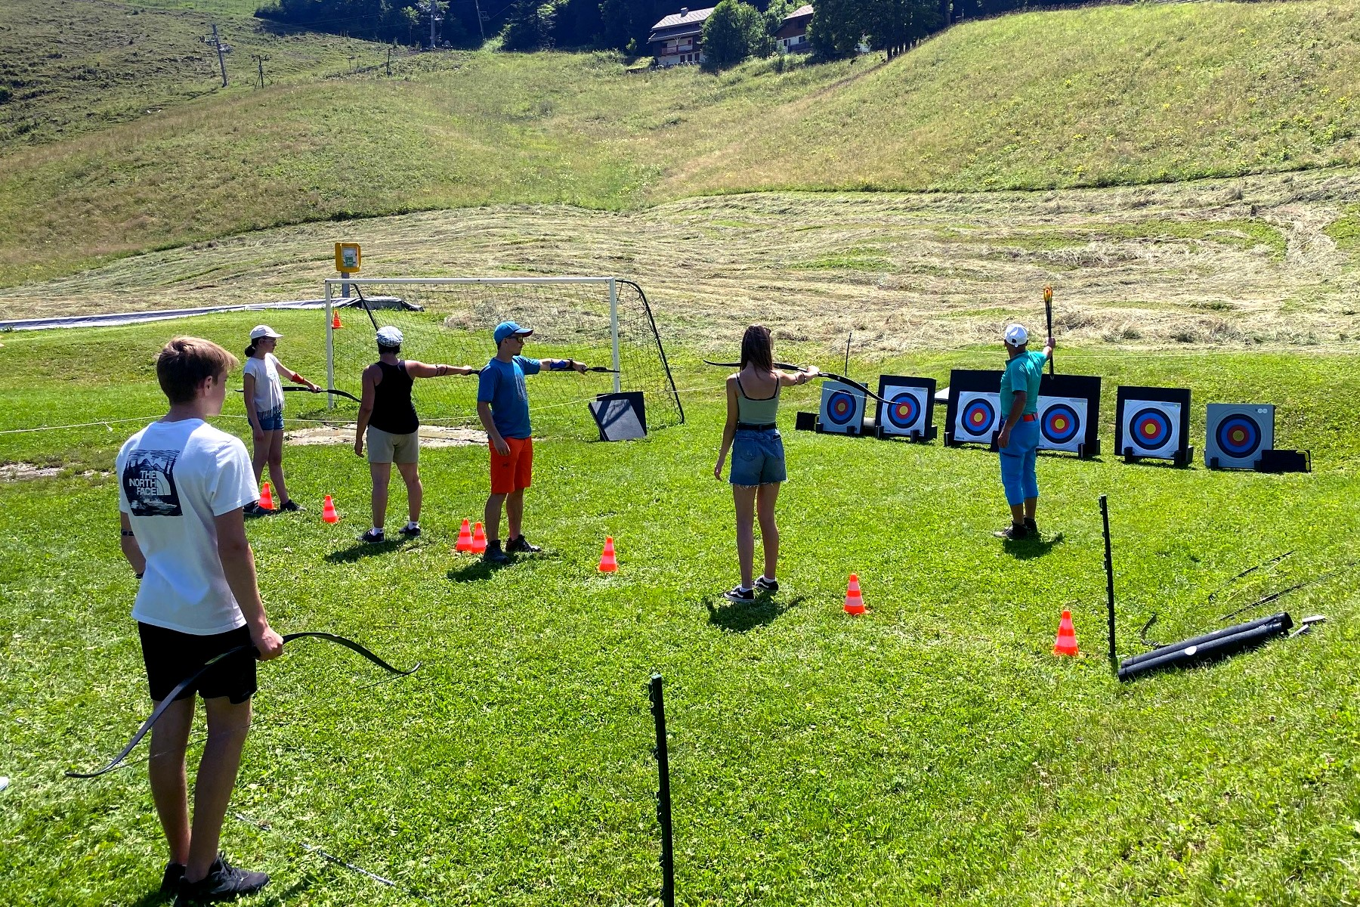 74300 CLUSES

Si vous souhaitez participer à cette journée, nous vous remercions de nous retourner le bulletin de participation accompagné de votre règlement avant le dimanche 15 mai 2022 18h, délai de rigueur (attention : pour des raisons d'organisation, le nombre de places est limité), à :

COS VILLE DE CLUSES
MAIRIE DE CLUSES
BP 99
74302 CLUSES CEDEX

---------------------------------------------------------------------------------------------------------------------------

JOURNEE CHALLENGE NATURE DU COS
Dimanche 22 mai 2022

BULLETIN D'INSCRIPTION

Nom : .......................... Prénom : …................................. N° adhérent : ….............

Je serai accompagné de (préciser noms, prénoms des ayant-droits et dates de naissance pour les enfants) :

………………………………………………...................................................................…
…...............................................................…………………………………………………
………………………………………………...................................................................…
…………………………………………………...................................................................
…………………………………………………...................................................................
…………………………………………………...................................................................

Tarif unique Famille : 5 € (5 personnes maximum)

Je joins un chèque à l’ordre du COS d'un montant de …........... €

